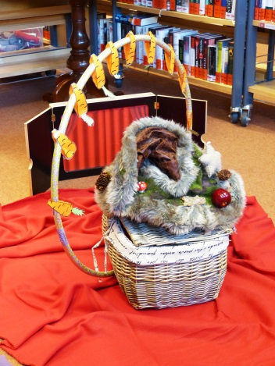
Walserbibliothek Raggal
Märchenstunde
Am Mittwoch, den 23. März 2016, 16 Uhr, findet in der Walserbibliothek Raggal wieder eine Märchenstunde mit Natascha statt. Sie wird den Kindern passend zu Ostern die Geschichte des Hasen Möhrlin erzählen. Anschließend gibt es noch eine kleine Osterjause. Auch Eltern mit Kleinkindern sind herzlich willkommen!
www.walserbibliothek.at

